Diepe bas met hoogste precisie: Neumann onthult de DSP-gedreven studiomonitor KH 150

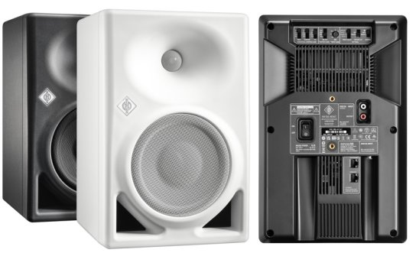

Berlijn, Duitsland, 22 augustus 2022 – De Duitse studiospecialist Neumann.Berlin breidt zijn gamma studiomonitors van referentieklasse uit met de KH 150. De dubbel versterkte, DSP-gestuurde luidspreker beschikt over dezelfde hogeresolutietweeter als alle andere Neumann-studiomonitors en een nieuw ontwikkelde 6,5” woofer met ultralage vervorming en hoog SPL-vermogen. Ondanks zijn eerder compacte formaat verrast de KH 150 met een buitengewone helderheid, zelfs bij hoog volume, en een uitgebreid low-end. De KH 150 heeft een uitzonderlijk vlakke frequentierespons van 39 Hz tot 21 kHz (±3 dB) en wordt aanbevolen voor alle toepassingen, van omroepen tot muziekproductie. Inclusief stijlen die een krachtig, diep low-end en/of hogere luisterniveaus vergen, zoals urban music, EDM en filmmuziek.
“De KH 150 dicht de kloof tussen de KH 120 en de KH 310, maar hij doet veel meer dan dat”, verklaart Portfolio Manager Stephan Mauer. “Zijn interne DSP-engine biedt tal van voordelen zoals een fase-gelinealiseerde crossover en een nieuw niveau van tonale consistentie. De KH 150 werd vervaardigd voor extreem lage toleranties van niet meer dan ± 0,8 dB! En dat kan je horen ook: het stereobeeld is messcherp.”

Digitale elektronica maakt het mogelijk om de KH 150 te kalibreren via Neumanns MA 1 Automatic Monitor Alignment (afzonderlijk verkocht). “De KH 150 volgt dezelfde filosofie als alle Neumann-studiomonitors: de hoogste lineariteit, laagste vervorming, geen kleuring, en een perfecte aanpasbaarheid aan elke akoestische omgeving”, stelt Neumanns CEO Ralf Oehl. “In ons streven naar sonische perfectie optimaliseren we niet alleen elke parameter van de luidspreker zelf, maar nemen we ook de grootst mogelijke variabele op: de luisteromgeving. De DSP-engine van de KH 150 integreert perfect met Neumanns gamechanger, de MA 1 Automatic Monitor Alignment, voor het best mogelijke geluid in elke ruimte.”

De KH 150 is bovendien extreem energie-efficiënt. Neumanns ontwikkelaars besteedden buitengewone zorg aan de ontwikkeling van een versterkertechnologie die wordt gepatenteerd en die superieure geluidsprestaties combineert met de energie-efficiëntie van Klasse D. Hoewel de versterkers van de KH 150 tot 145 W leveren aan de 6,5” woofer en 100 W aan de 1” tweeter verbruiken ze slechts 17 W in rust. Auto-standby beperkt het verbruik tot 0,3 W wanneer de KH 150 een tijdje niet gebruikt wordt, maar dit kan ook worden uitgeschakeld.

De KH 150 biedt analoge en digitale ingangen (S/PDIF). Hij zal ook beschikbaar zijn in een AES67-variant met redundante AES67-audionetwerkpoorten die volledig compatibel zijn met omroepstandaarden als ST 2110, ST 2022-7 redundantie en RAVENNA. Tegelijk is de KH 150 AES67 ook compatibel met DANTE®-gegenereerde AES67-netwerkstreams.

De KH 150 en KH 150 AES67 zullen beschikbaar zijn in september 2022. Catalogusprijzen: KH 150 € 1.650 / $ 1,750; KH 150 AES67 € 1.895 / $ 1,999. Meer informatie op https://en-de.neumann.com/kh-150

- Lineaire frequentie- en faserespons
- DSP-engine voor uitzonderlijke prestaties en automatische ruimte-aanpassing via MA 1
- Diep low-end tot 39 Hz en hoog SPL-vermogen
- Analoge en S/PDIF-connectiviteit, optioneel met AES67

Over Neumann
Georg Neumann GmbH, gekend als ‘Neumann.Berlin’, is een van de meest toonaangevende producenten ter wereld van audioapparatuur van studioniveau en de uitvinder van legendarische opnamemicrofoons waaronder de U 47, M 49, U 67 en U 87. Het bedrijf werd opgericht in 1928 en werd met tal van internationale awards onderscheiden voor zijn technologische innovaties. Sinds 2010 heeft Neumann.Berlin zijn expertise in het ontwerpen van elektro-akoestische transducers uitgebreid zodat deze nu ook de studiomonitormarkt omvat. Daarbij richt het zich vooral op tv- en radiozenders, opnames en audioproductie. De eerste Neumann-studiohoofdtelefoon werd begin 2019 gelanceerd, en sinds 2022 heeft het bedirjf zijn focus op referentieoplossingen voor live audio versterkt. Georg Neumann GmbH maakt sinds 1991 deel uit van de Sennheiser Group, en wordt wereldwijd vertegenwoordigd door het Sennheiser-netwerk van dochterondernemingen en jarenlange handelspartners.

Press Contact Neumann:
Andreas Sablotny
andreas.sablotny@neumann.com
T +49 (030) 417724-19

